Presseinformation

Baustart für neues Hotel am Bahnhof Waiblingen
- Verkehrseinschränkungen während der Abbruchphase
- Neues Hotel entsteht auf dem Gelände des alten Hotel Koch
- Eröffnung ist für 2023 geplant

Waiblingen/Osnabrück, 1. Juli 2021

Mit dem Rückbau des ehemaligen Hotel Koch beginnen an der Bahnhofstraße 81 in Waiblingen in Kürze die Bauarbeiten für das neue Hotel der Marke LOGINN Hotel by ACHAT. Damit angesichts der beengten Platzverhältnisse der Verkehrs- und Transportfluss sicher und geordnet erfolgt, werden der Geh- und Radweg der Devizesstraße sowie der Gehweg der Bahnhofstraße jeweils im Baustellenbereich vom 5. Juli bis 22. September 2021 komplett gesperrt und die Fahrradschutzstreifen aufgelöst. Die an die Baustelle angrenzende nördliche und westliche Ampelanlage an der Kreuzung Dammstraße/Devizesstraße und Bahnhofstraße wird deaktiviert. Personen können die Devizesstraße über die bestehende Fußgängersignalampelanlage westlich der Einmündung zur Ferdinand-Küderli-Straße überqueren. Zur Überquerung der Bahnhofstraße wird eine provisorische Fußgängersignalampelanlage nördlich der Baustelle auf Höhe der Hausnummern 75 und 76 installiert.

An diesem prominenten Hotel-Standort entwickelt die AVONIA Real Estate GmbH im Auftrag der Waiblinger Alpenland Grundstücksgesellschaft mbH ein Premium-Budget-Hotel mit 136 Doppelzimmern, 27 Tiefgaragenplätzen und vier Außenstellplätzen. Mit der Bauausführung soll die Stuttgarter Niederlassung des Bau-Komplettanbieters Köster GmbH beauftragt werden. Die Realisierung des Gebäudes mit rund 6.200 qm Bruttogrundfläche auf Erd- und sechs Obergeschossen sowie Untergeschoss inklusive vorhergehendem Rückbau des Bestandsgebäudes soll in weniger als zwei Jahren erfolgen. Die Eröffnung des neuen Hotels ist für Frühjahr 2023 geplant.

„Wir werden die Entkernung der Bestandsgebäude voraussichtlich Ende Juli 2021 abschließen und daraufhin mit den Abbrucharbeiten beginnen“, sagt Andreas Fröse, Bauleiter bei der Köster GmbH. „Die Anwohnerschaft informieren wir aktiv über Hauswurfpostsendungen. Unser Ziel ist es, mögliche Beeinträchtigungen auf ein Minimum zu reduzieren und die Baumaßnahme schnellstmöglich abzuschließen. Natürlich stehen wir für Rückfragen in unserem Baubüro in der Bahnhofstraße 78 in Waiblingen als Ansprechpartner zur Verfügung.“

(2.072 Zeichen)

Über Köster
Die Köster GmbH ist der führende Anbieter der Bauindustrie für individuelle Bauwerke in den Bereichen Arbeitswelt, Wohnen & Leben und Infrastruktur. Wirtschaftlich und sicher werden Kundenwünsche von der Planung bis zur Schlüsselübergabe maßgeschneidert realisiert. Mit perfekten Bauabläufen, gelebten Partnerschaften und individuellen Lösungen bietet Köster alle benötigten Leistungen über ein Netz von 19 Standorten in Deutschland. Die Köster GmbH mit Sitz in Osnabrück ist Teil der Köster-Gruppe mit mehr als 2.000 Mitarbeitenden.
www.koester-bau.de

Über Alpenland/Wohninvest
Die Alpenland Grundstücksgesellschaft mbH ist eine Investmentgesellschaft von Harald Panzer, der außerdem Gründer und Mehrheitseigentümer der Fellbacher Wohninvest Gruppe ist.
www.alpenland.de

Über ACHAT
Emotional, ehrlich, echt – ACHAT Hotels sind gelebte Gastfreundschaft. In den aktuell 35 Drei- bis Vier-Sterne-Superior-Hotels begegnen Gäste ideenreicher Servicequalität, die von Herzen kommt. Mit dem Slogan „Echt Gut“ bringen die individuell gestalteten ACHAT Hotels zum Ausdruck, was sie ausmacht: in allem ein Original zu sein. Echt gute Qualität im mittleren Preissegment bietet Kunden länderübergreifend ein überzeugend hohes Leistungsniveau. Wirtschaftlich befindet sich die 1991 gegründete Hotel-Gruppe mit Sitz in Mannheim und Hotels in Deutschland, Österreich und Ungarn auf Wachstumskurs. Seit 2016 gehört sie zum Mittelstandsinvestor HANNOVER Finanz. ACHAT Hotels fokussiert sich auf Pachtmöglichkeiten durch die Übernahme von Bestands-Hotel-Objekten für die Marke ACHAT Hotels sowie auf Hotel-Neubauten unter der Premium-Budget-Marke LOGINN Hotels by ACHAT.
https://achat-hotels.com/ueber-achat

Über LOGINN Hotels by ACHAT
LOGINN Hotels by ACHAT wurde 2017 als Untermarke für das Portfolio der ACHAT Hotelgruppe kreiert. Der Fokus liegt auf ausgeprägter Funktionalität, zeitgemäßer Technologie und einem modernen Design – alles zu einem attraktiven Preis-Leistungs-Verhältnis. Das voll im Trend liegende Premium-Budget-Konzept richtet sich an Geschäfts- und Privatreisende, die Wert auf ein funktionales, modernes und zentral gelegenes Hotel legen.
https://achat-hotels.com/development

Über AVONIA Real Estate
Die AVONIA Real Estate GmbH aus Leinfelden-Echterdingen ist eine von Reimund Sigel in 2015 gegründete Projektentwicklungs- und Asset-Management Gesellschaft mit Schwerpunkt auf Hotel-, Büro-, Handels-, und Wohnimmobilien. Die AVONIA Real Estate investiert auf eigene Rechnung und für Dritte. Reimund Sigel war zuvor fünf Jahre als Geschäftsführer der österreichischen SIGNA Holding für Projektentwicklung und Asset-Management in Deutschland verantwortlich. Im Oktober 2019 hatte die AVONIA Real Estate in Esslingen das Hotel „the niu Timber“ mit 227 Doppelzimmern fertiggestellt. Auf dem Stuttgarter Pragsattel befindet sich ein weiteres Projekt der AVONIA mit 182 Doppelzimmern („the niu Form“) und rund 3.500qm Bürofläche in Fertigstellung.
www.avonia.de

Pressebild zum Herunterladen
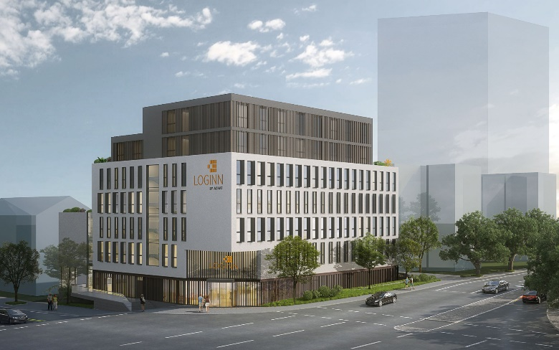

Rendering des aktuellen Planstands: Das neue Hotel an der Bahnhofstraße 81 in Waiblingen soll ab 2023 Besucher als urbaner Eingang zur Innenstadt begrüßen und beherbergen.

Bildquelle: CIP Architekten GmbH

Bild-Download: https://bit.ly/2V0bnyl

Kontakt für Redaktionsanfragen
Björn Plantholt
PR und Kommunikation, Köster GmbH
Tel.: +49 541 998 2224
E-Mail: Bjoern.Plantholt@koester-bau.de

